МИНИСТЕРСТВО НАУКИ И ВЫСШЕГО ОБРАЗОВАНИЯ РОССИЙСКОЙ ФЕДЕРАЦИИ
ФГАОУ ВО »СЕВАСТОПОЛЬСКИЙ ГОСУДАРСТВЕННЫЙ УНИВЕРСИТЕТ»

Кафедра «Прикладная математика
и информатика»

ОТЧЕТ
о выполнении индивидуального задания № 5
по дисциплине
»ЦИФРОВЫЕ ТЕХНОЛОГИИ И МЕДИАБЕЗОПАСНОСТЬ»
Специализированная мастерская «ЦИФРОВОЙ ОФИС.
ПРОМТ-ИНЖИНИРИНГ ДЛЯ ПОВСЕДНЕВНЫХ ЗАДАЧ»
Вариант № 1

Выполнил:
студент группы ИИ/б-25-6-о
Заварзин А.В.

Проверили:
доцент кафедры ПМиИ
Ченгарь О.В.

Севастополь, 2025
ИНДИВИДУАЛЬНОЕ ЗАДАНИЕ
ЦЕЛЬ РАБОТЫ: формирование навыков автоматизации создания презентационных материалов с использованием нейросетевых технологий (Gamma.app) посредством промпт-инжиниринга, а также интеграция результатов проектной деятельности (на основе ПР №1–4) в единый визуальный продукт с последующей ручной доработкой
ЗАДАЧИ:
- Подготовить контекстный промпт: с помощью текстовой нейросети проанализировать отчеты по практическим работам №1–4 и сгенерировать подробный структурированный сценарий (промпт) для создания презентации.
- Сгенерировать презентационные материалы: настроить параметры генерации в среде Gamma.app (стиль, количество слайдов, целевая аудитория) и создать черновой вариант презентации на основе подготовленного промпта.
- Выполнить постобработку: экспортировать сгенерированную презентацию в формат Microsoft PowerPoint, произвести замену схематичных изображений на авторские UML-диаграммы и выполнить итоговое форматирование слайдов.
ХОД ВЫПОЛНЕНИЯ РАБОТЫ
ШАГ 1: Подготовка промпта для Gamma
Для создания промта для создания презентации с помощью нейросети Gamma был составлен промт на основе практических работ №1-4 с помощью нейросети DeepSeek (см. рисунок 1.1).
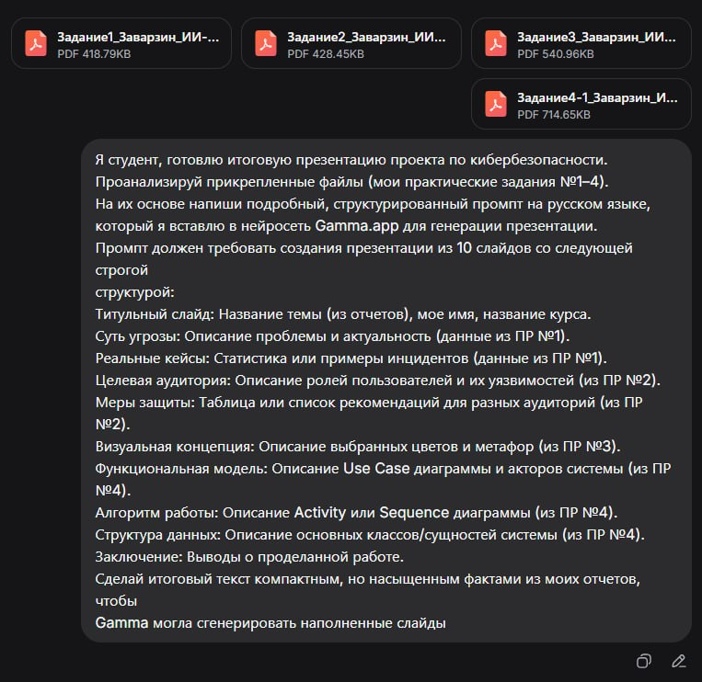
Рисунок 1.1 – Загрузка файлов и промт для нейросети DeepSeek
В результате выполнения вышепредставленного промта был получен следующий промт для генерации презентации в нейросети Gamma
Задача: Создай профессиональную, современную презентацию из 10 слайдов в деловом стиле на основе предоставленных данных. Слайды должны быть визуально насыщенными: используй иконографии, диаграммы, таблицы, блок-схемы и тезисные списки. Сохраняй единый стиль. Используй следующий строгий план и информацию.

Структура и содержание слайдов:
Слайд 1: Титульный
Заголовок: Фишинг: анализ цифровой угрозы и создание гида по медиабезопасности
Подзаголовок: Итоговый проект по дисциплине «Цифровые технологии и медиабезопасность»
Автор: Заварзин А.В., группа ИИ/б-25-6-о
Курс: Специализированная мастерская «Цифровой офис. Промт-инжиниринг для повседневных задач»
Слайд 2: Суть угрозы
Заголовок: Что такое фишинг и почему это актуально?
Определение: Фишинг — это вид интернет-мошенничества, цель которого — кража конфиденциальных данных (логины, пароли, данные карт) через поддельные письма и сайты, маскирующиеся под легитимные организации (банки, службы доставки).
Ключевые признаки: Давление и срочность в сообщении; Подозрительные ссылки и адреса отправителей; Орфографические ошибки и нетипичные приветствия; Незапрашиваемые вложения.
Актуальность (данные): По данным «Лаборатории Касперского», фишинг является причиной более 90% всех утечек данных. Это ежедневная реальность, а не просто «страшилка».
Слайд 3: Реальные кейсы
Заголовок: Примеры реальных фишинговых атак
Три примера:
Кейс 1 (Целевой): Фишинг через Google Forms против владельцев криптокошельков с запросом сид-фразы.
Кейс 2 (Массовый): Рассылка поддельных уведомлений от Microsoft о «неудачных попытках входа».
Кейс 3 (Китобойный/Whaling): Целевые атаки на высокопоставленных сотрудников через LinkedIn с поддельными письмами от руководства о «срочных переводах».
Слайд 4: Целевая аудитория
Заголовок: Для кого создается гид? Уязвимости разных групп.
Три ключевые аудитории и их риски:
Школьники (7 класс): Уязвимы к фишингу в соцсетях и мессенджерах (ссылки «от друзей», розыгрыши).
Пожилые люди: Часто становятся жертвами мошенничества с имитацией звонков от банков или писем от госорганов.
Научные сотрудники: Цели для целевого фишинга с компрометацией корпоративных данных и доступов к научным сервисам.
Слайд 5: Меры защиты (Таблица)
Заголовок: Адаптированные алгоритмы защиты для каждой аудитории
Создай наглядную таблицу с тремя столбцами (аудитории) и строками (советы):
Для школьника: «Не кликай сразу!», «Спроси у друга голосом», «Зайди в аккаунт напрямую, а не по ссылке из письма».
Для пожилого человека: «Не спеши переводить деньги», «Позвони по известному номеру, чтобы проверить», «Игнорируй угрозы по почте от «госорганов».
Для научного сотрудника: «Верифицируй email отправителя до символа», «Используй двухфакторную аутентификацию (2FA)», «Все подозрительные письма — в ИТ-отдел».
Слайд 6: Визуальная концепция гида
Заголовок: Визуальный язык гида: метафоры и дизайн
Цветовая палитра:
Основной: Тёмно-синий (#2E5BFF) — доверие, серьёзность.
Акцент опасности: Красный (#FF4757) — предупреждение, угроза.
Технологичность: Голубой (#26E8C8).
Фон: Светло-серый (#F5F7FA) — нейтральность.
Ключевые метафоры-иллюстрации: Рыболовный крючок в форме конверта (письмо-приманка); Письмо с маской (анонимность злоумышленника); Защитный щит, отражающий письма; Увеличительное стекло, выявляющее поддельные элементы.
Слайд 7: Функциональная модель системы
Заголовок: Use Case модель системы обнаружения фишинга
Основные акторы системы:
Сотрудник: Получает письма, сообщает о фишинге.
Администратор: Управляет правилами фильтрации, просматривает отчёты.
Система анализа: Автоматически анализирует письма, формирует отчёты.
Суть: Система создает замкнутый цикл безопасности: обнаружение → анализ → реакция → улучшение правил.
Слайд 8: Алгоритм работы системы (Activity)
Заголовок: Алгоритм автоматического анализа входящего письма
Визуализируй процесс как блок-схему:
Начало.
Получение письма.
Извлечение ссылок и вложений.
Проверка по базе угроз.
Решение: Угроза найдена?
ДА → Письмо отправляется в карантин.
НЕТ → Письмо доставляется сотруднику.
Конец.
Слайд 9: Структура данных системы
Заголовок: Ключевые сущности системы (Class Diagram)
Основные классы/объекты:
Письмо: Атрибуты — отправитель, тема, статус, хэш, метка «фишинг».
Отчёт об инциденте: Атрибуты — ID, уровень угрозы, статус («Новый», «В обработке», «Закрыт»).
Правило фильтрации: Атрибуты — условие, действие, приоритет.
Пользователь (родительский класс для Сотрудника и Администратора).
Слайд 10: Заключение
Заголовок: Выводы и результаты проекта
Итоги работы:
Проведён глубокий анализ угрозы фишинга, собраны реальные кейсы.
Разработан адаптированный гид по безопасности для трёх целевых аудиторий.
Создана визуальная концепция и набор иконок для гида.
Спроектирована и описана с помощью UML (Use Case, Activity, Class) функциональная модель системы обнаружения фишинга.
Освоены ключевые техники промт-инжиниринга для работы с текстовыми и графическими нейросетями.
Финальный тезис: Комплексный подход — от анализа угрозы до создания конкретных инструментов (гид, модель системы) — является основой эффективной медиабезопасности.
ШАГ 2: Генерация презентации в Gamma
Для создания презентации была использована нейросеть Gamma с настройками, изображёнными на рисунке 2.1.
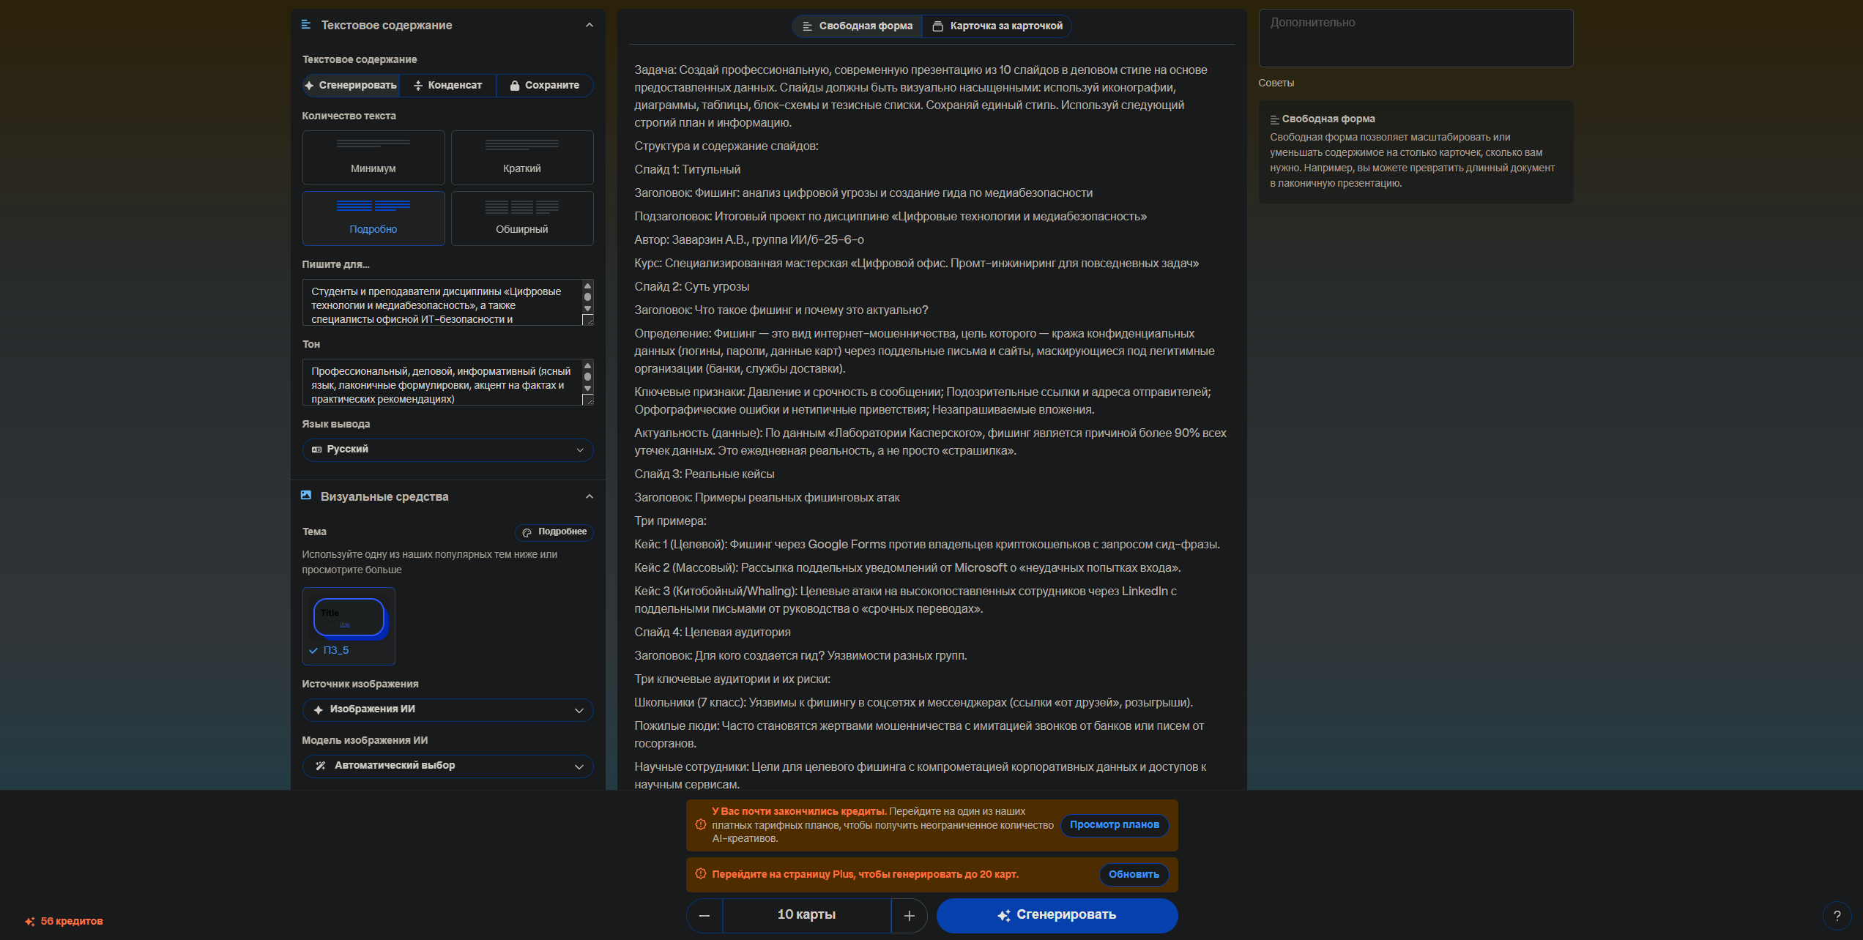
Рисунок 2.1 – Настройки для генерации презентации в Gamma
В результате выполнения промта нейросеть Gamma создала следущую презентацию, с которой можно ознакомиться в веб-версии: Ссылка на презентацию.
ШАГ 3: Постобработка презентации
Получившуюся презентацию необходимо доработать, а именно: убрать логотипы Gamma со слайдов (см. рисунок 3.1), заменить диаграммы на раннее сгенерированные диаграммы в практической работе №4 часть 1 (см. рисунок 3.2), а также изменить картинку на слайде с выбором дизайна будущего гида на раннее сгенерированную картинку из практической работы №3 (см. рисунок 3.3).
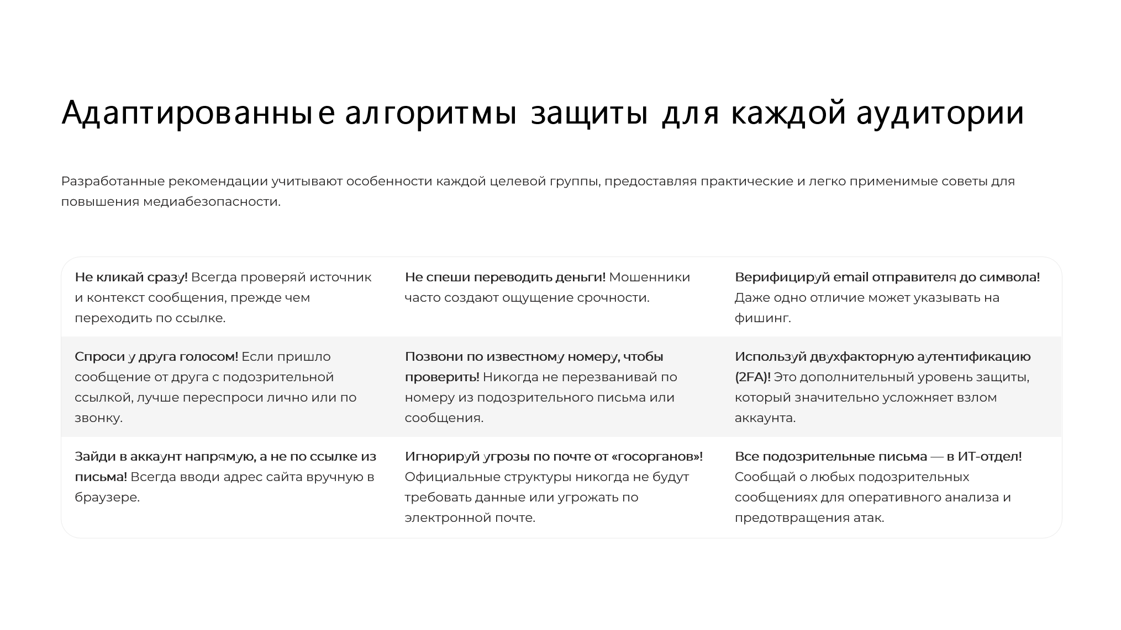
Рисунок 3.1 – Удаление логотипа Gamma со слайдов
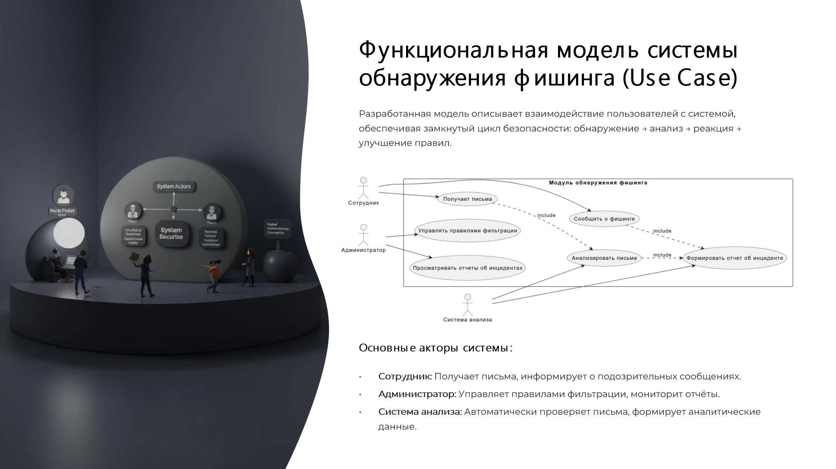
Рисунок 3.2 – Замена диаграммы UseCase на собственную
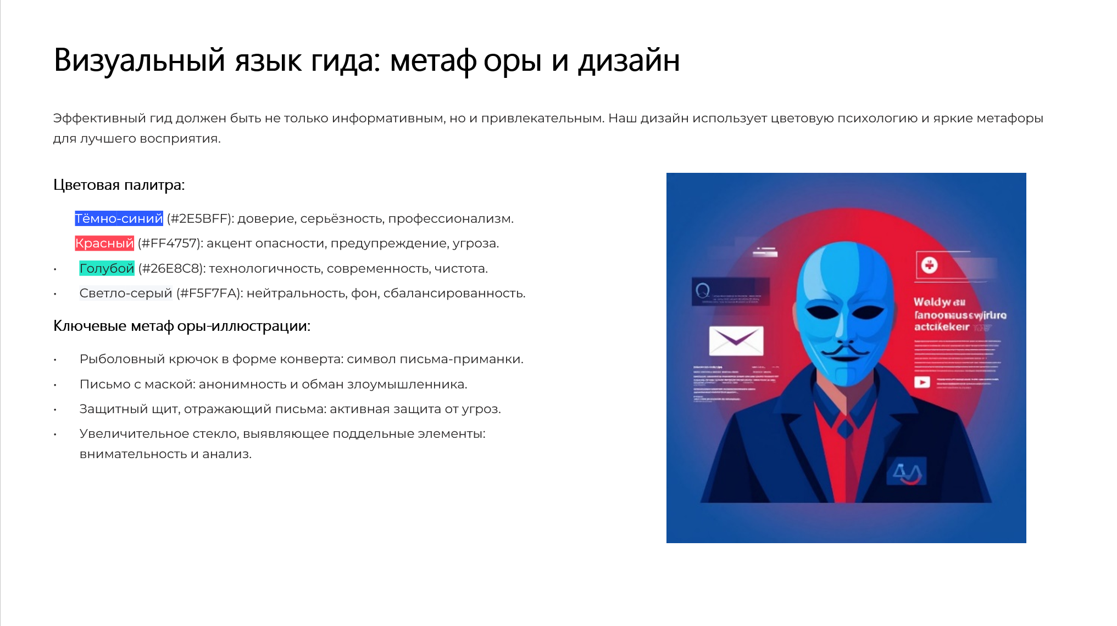
Рисунок 3.3 – Замена рисунка «Письмо с маской, скрывающее истинное лицо отправителя»

ВЫВОДЫ ПО РАБОТЕ
В ходе работы была успешно достигнута поставленная цель по формированию навыков автоматизации создания презентационных материалов с применением нейросетевых технологий. Освоение платформы Gamma и методов промпт-инжиниринга позволило эффективно генерировать базовую структуру, контент и визуальный дизайн презентации на основе текстовых запросов. Ключевым приобретенным умением стало формулирование четких, структурированных и контекстуально насыщенных промптов, что является фундаментом продуктивного взаимодействия с ИИ-инструментами для решения конкретных задач.
Полученные навыки были применены на практике в рамках итогового проекта — интеграции результатов предыдущих работ (ПР №1–4) в единый связный визуальный продукт. Автоматическая генерация послужила мощным стартовым инструментом, значительно ускорив подготовительный этап. Однако финальным и неотъемлемым этапом работы стала ручная доработка: приведение материалов к единому стилю, корректировка логики повествования, точная настройка визуальных акцентов и внесение содержательных правок. Таким образом, работа продемонстрировала эффективную модель взаимодействия, где нейросетевая автоматизация отвечает за скорость и генерацию идей, а экспертный ручной контроль — за качество, целостность и смысловую глубину итогового продукта.

